República de Panamá
Universidad Tecnológica de Panamá
Campus Victor Levi Sasso

Estructura de Datos I. Proyecto I
Pilas

Profesor: Aly Manuel Martin
Grupo:1gs213
Alumno: Alejandro Jiménez
Cedula 20-70-5135
Alejandro Rodríguez
Cédula:

Fecha: 5 de noviembre de 2025
Introducción
El presente proyecto se realiza en cumplimiento de la asignación correspondiente a la materia Estructura de Datos I, cuyo objetivo es desarrollar una pila didáctica que permita visualizar de manera práctica el funcionamiento de esta estructura.
La pila fue implementada en el lenguaje de programación Java, elección tomada por el grupo debido a que es el lenguaje que se utiliza de forma paralela en la materia Desarrollo de Software I, facilitando así la integración de los conocimientos adquiridos en ambas asignaturas.
El desarrollo del proyecto se llevó a cabo en el entorno Visual Studio Code, una herramienta que simplifica la creación de programas gracias a su interfaz amigable y a sus funcionalidades de asistencia en la escritura y corrección de código.
La pila fue implementada haciendo uso de las bibliotecas AWT y Swing, las cuales proporcionan componentes gráficos sencillos y eficientes para crear una aplicación visual, intuitiva y fácil de usar.
Finalmente, en este informe también se presentará el seudocódigo correspondiente, con el propósito de detallar el funcionamiento interno de la pila y mostrar las secciones lógicas que sustentan el comportamiento de la aplicación desarrollada.

¿Cómo utilizar la pila o el ejecutable PilaFinal.exe?
Una vez descargado el archivo se debe dar clic en el mismo para poder que se ejecute y nos saldrá una ventana como esta:
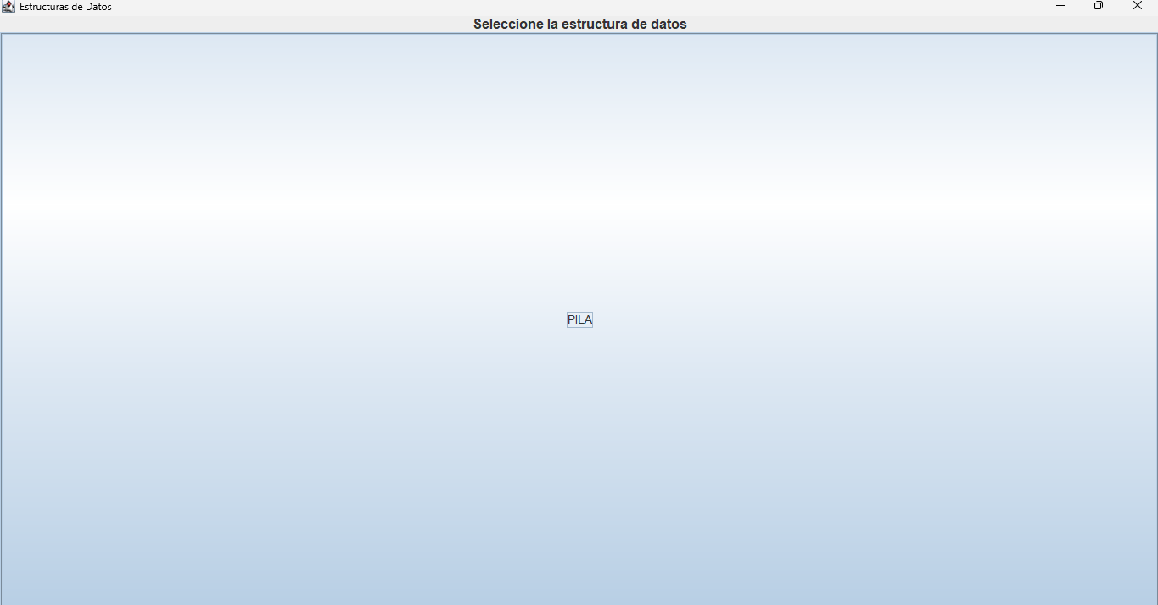
Le damos a seleccionar a la única opción que nos aparece que sería PILA, mas adelante posiblemente se incluyan otras opciones, una vez seleccionada esta opción nos saldrá otra ventana como esta:
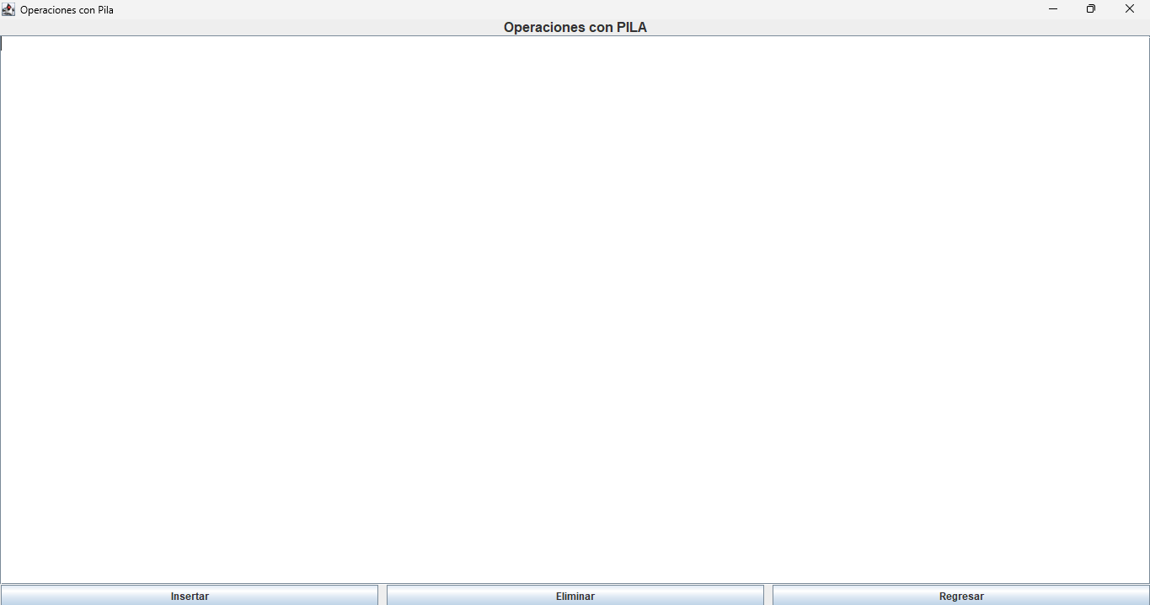
Como podemos ver se inicializo la ventana Operaciones con PILA donde en la parte inferior se encuentran 3 teclas, la primera tecla con la opción de insertar, la segunda tecla con la opción de eliminar y la tercera con la opción de regresar.
Si por ejemplo presionamos la segunda tecla sin haber insertado ningún elemento pues nos saldrá una ventana como esta:
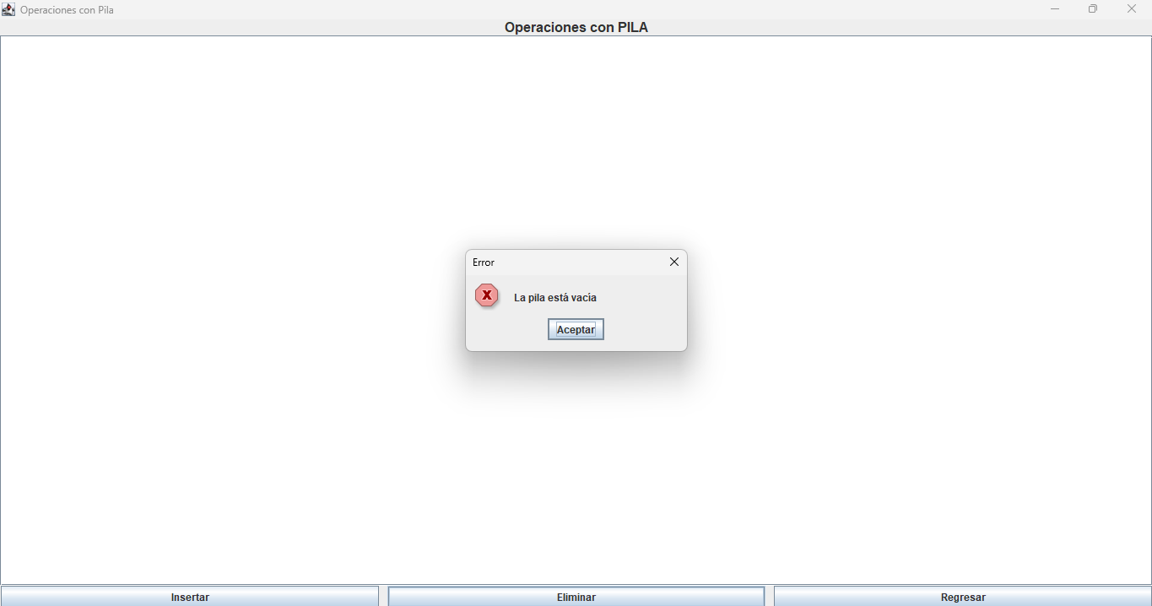
Si por el contrario utilizamos la opción de insertar nos aparecerá una opción como esta:
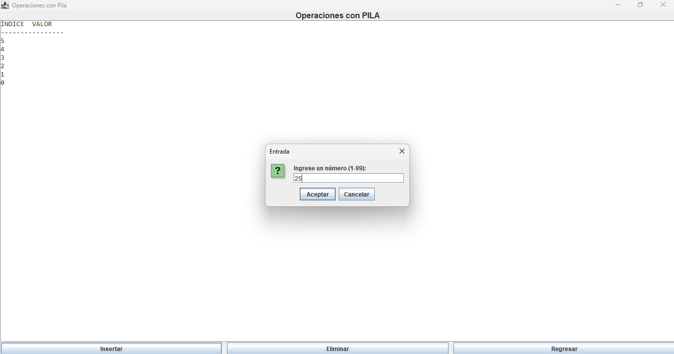
En la esquina superior izquierda podemos ver ubicada la PILA donde las casillas o espacios donde se insertarán los elementos están seccionados por el índice y al lado de esta sección aparece el valor de cada espacio o índice a medida que se vayan insertando. En el ejemplo de la imagen se ingresa el valor de 25 y una vez presionada la tecla de aceptar nos saldrá un mensaje como este:
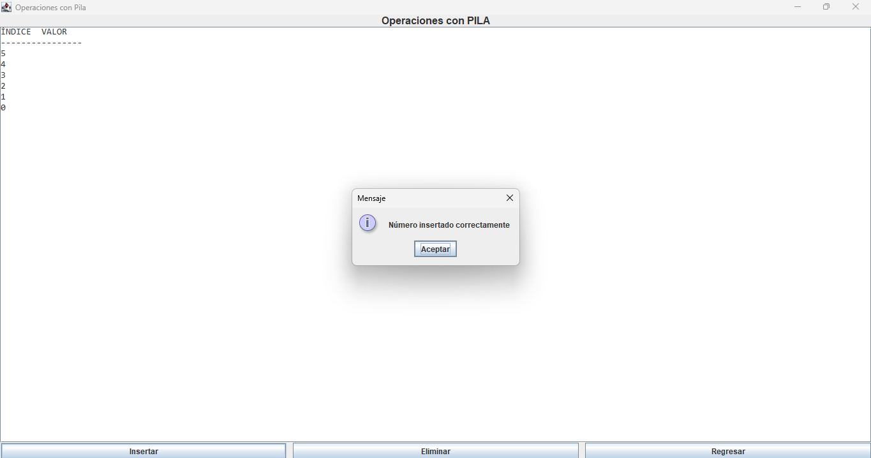
Una vez presionada la tecla de aceptar nuevamente podemos ver el avance de la PILA:
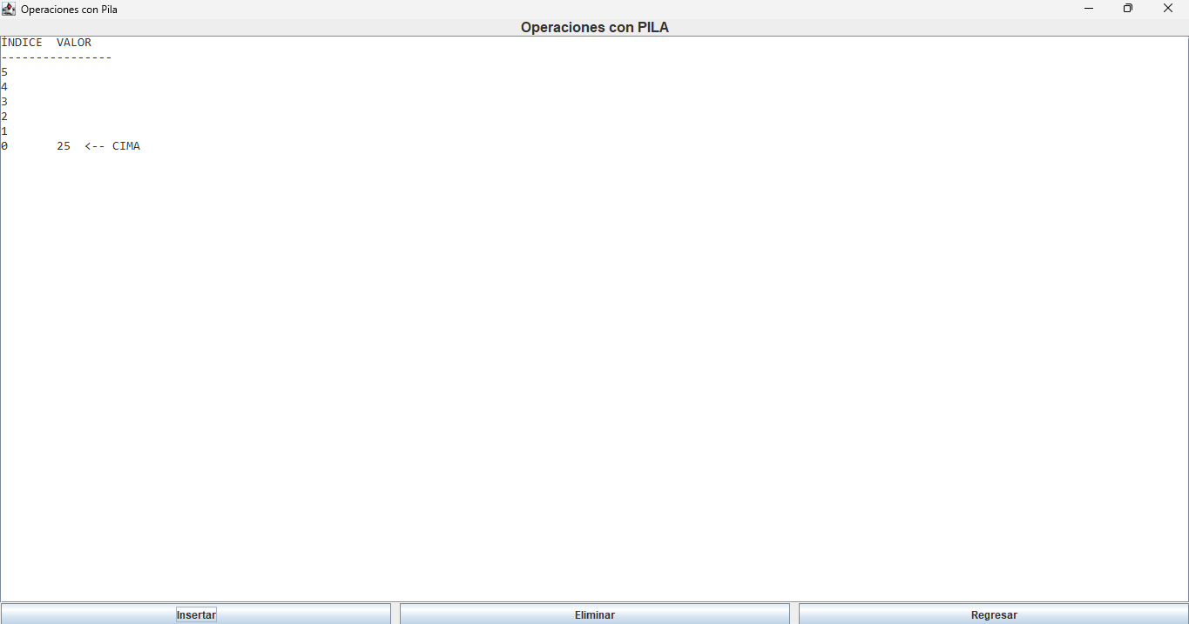

Podemos observar que aparece el numero 25 que es el recientemente insertado en el índice, espacio o casilla 0 y la palabra CIMA refiriéndose a el ultimo valor ingresado a la PILA. Si decidimos insertar otro valor notaríamos otro cambio. A continuación, para ejemplificar esto se inserta el numero 56:
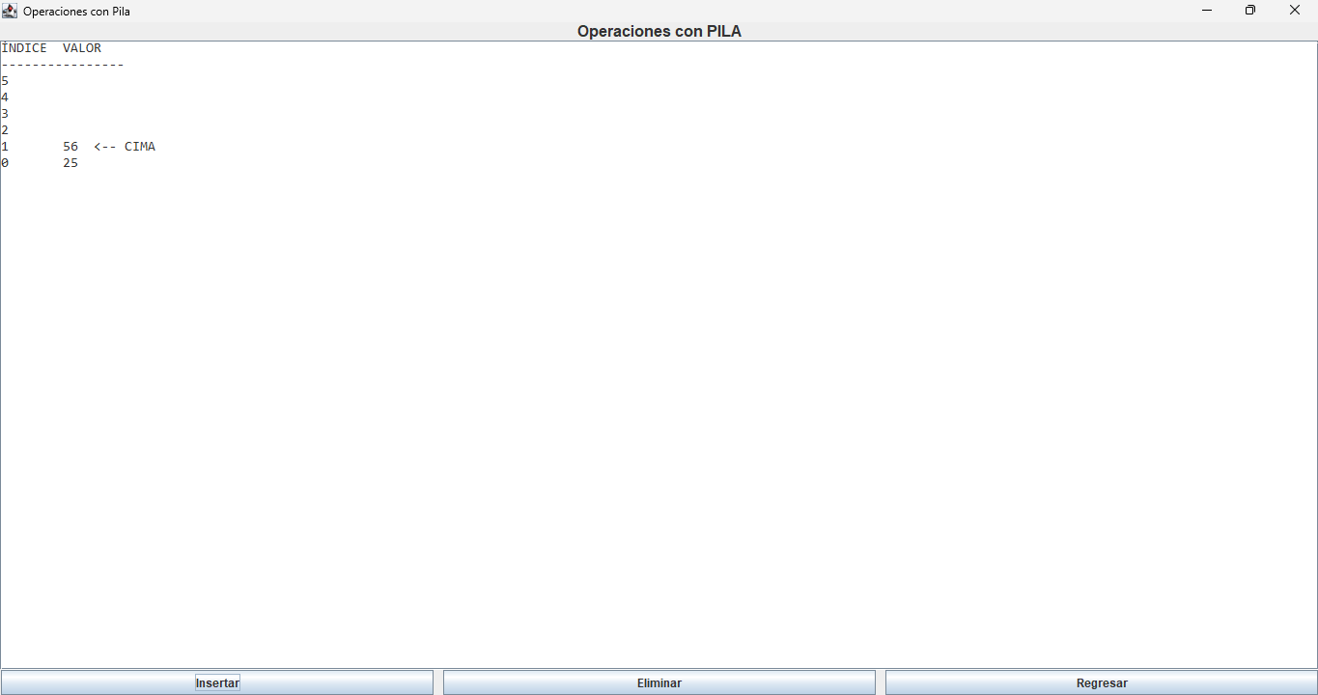
Si decidimos introducir un número fuera del rango entre 1-99 saldrá este mensaje:
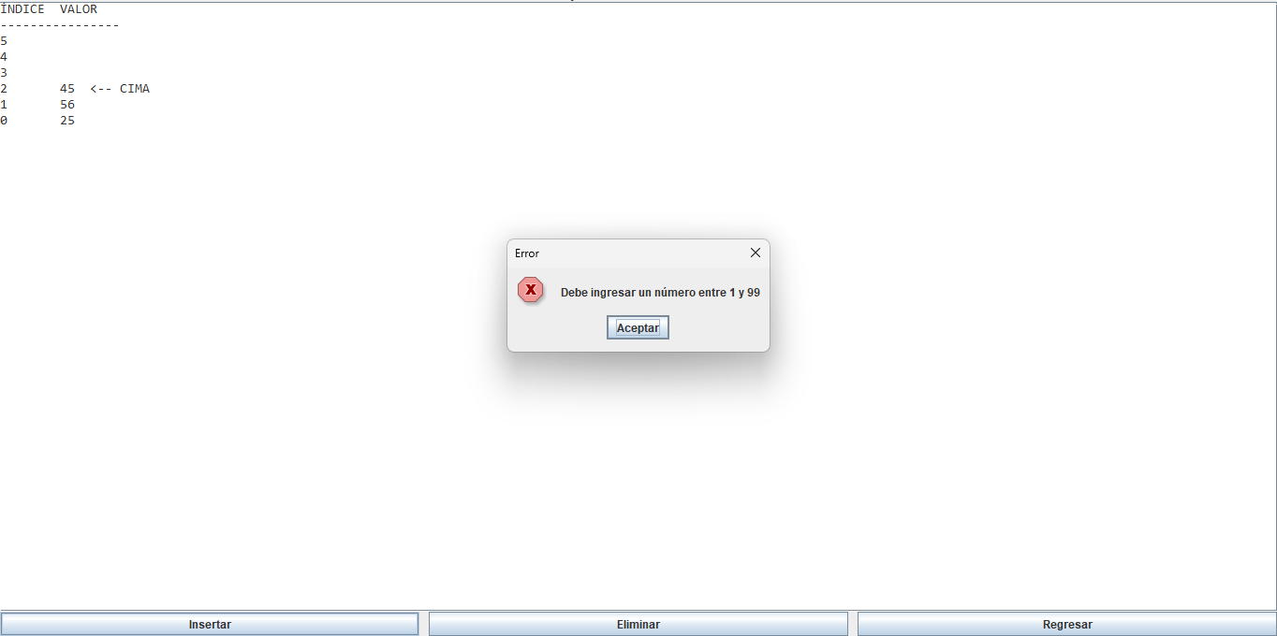

Y una vez la CIMA llega al último índice que seria el 5 y se desea introducir otro elemento nos saldrá un mensaje como este:
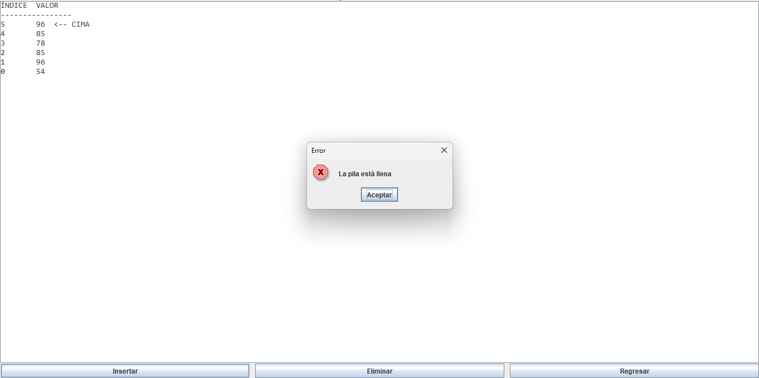
Por lo tanto, si se desea eliminar un numero para abrir un espacio y poder introducir otro valor se debe utilizar la tecla eliminar, una vez seleccionada mostraría un mensaje como este:
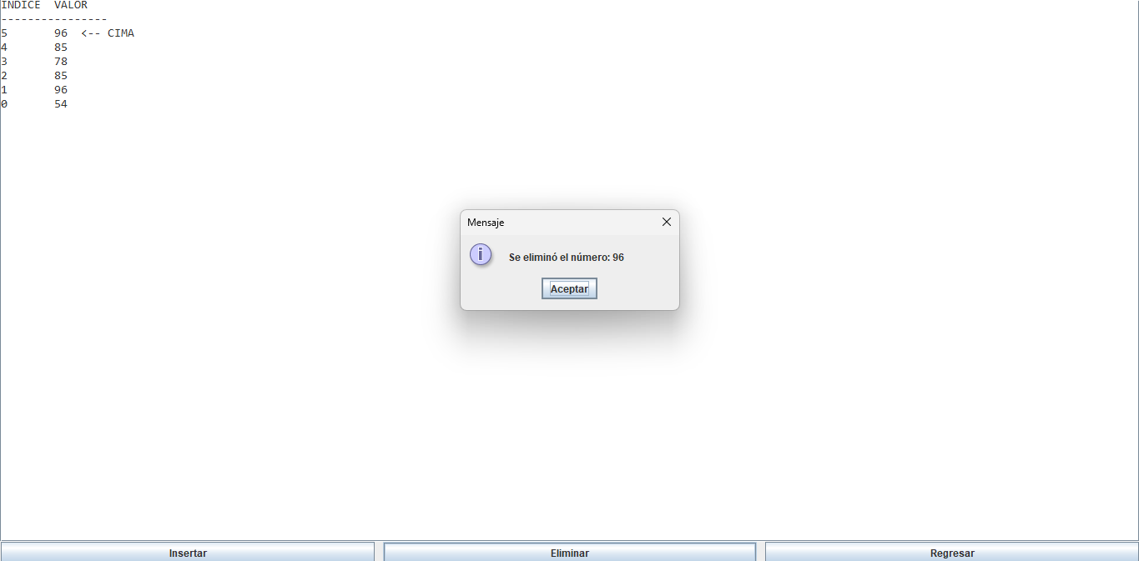
Y si deseamos regresar al inicio del todo seleccionamos la tecla regresar.

Conclusión
Las pilas demuestran su eficiencia y efectividad gracias a su condición LIFO la cual sería primero en entrar último en salir. Su simplicidad y eficiencia las convierten en una herramienta indispensable en la programación y sistemas operativos. Al haber tenido la oportunidad de realizar una pila mediante nuestra libertad nos dimos cuenta de algunos detalles no solo de las pilas, sino de otras herramientas de la programación como, por ejemplo:
1.Realizar sistemas didácticos mediante el lenguaje de programación Java, el mismo lenguaje implementado en Desarrollo de Software II.
2. Utilizar herramientas para poder programar en el lenguaje Java y convertirlos a archivos ejecutables con pruebas de ensayo y error.
3. Poder convertir un archivo .jar ejecutable a un archivo .exe para que funcione como un programa distribuido masivamente.

